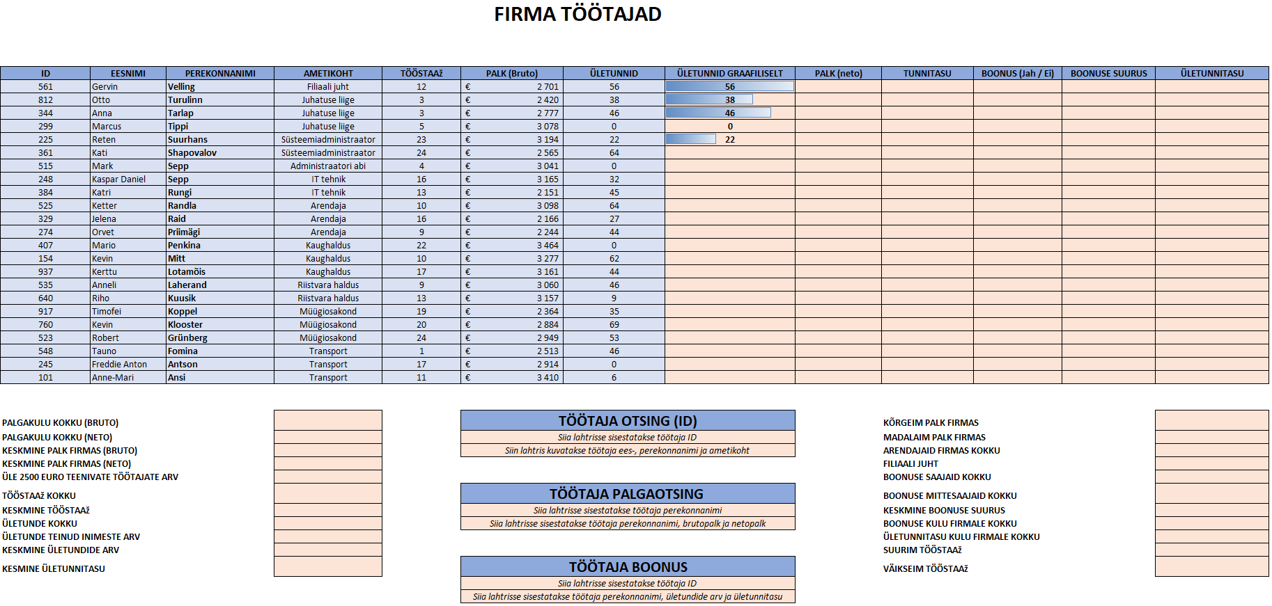

* **Ületunnid graafiliselt:** Kuvatakse „data bar´i“ kus madalim väärtus madalaim ületund ja kõrgeim väärtus kõrgeim ületund. Näide pildil.
* **PALK (neto):** bruto – 25%
* **BOONUS (Jah / Ei):** Kuvatakse lahtris kas JAH või EI väärtust (taust vastavalt roheline / punane) Boonuse tingimus: Vähemalt 20 ületundi
* **BOONUSE SUURUS:** 20% netopalgast
* **ÜLETUNNITASU:** Tund: Tunnitasu + 25%
* **TUNNITASU:** Brutotasu / 160

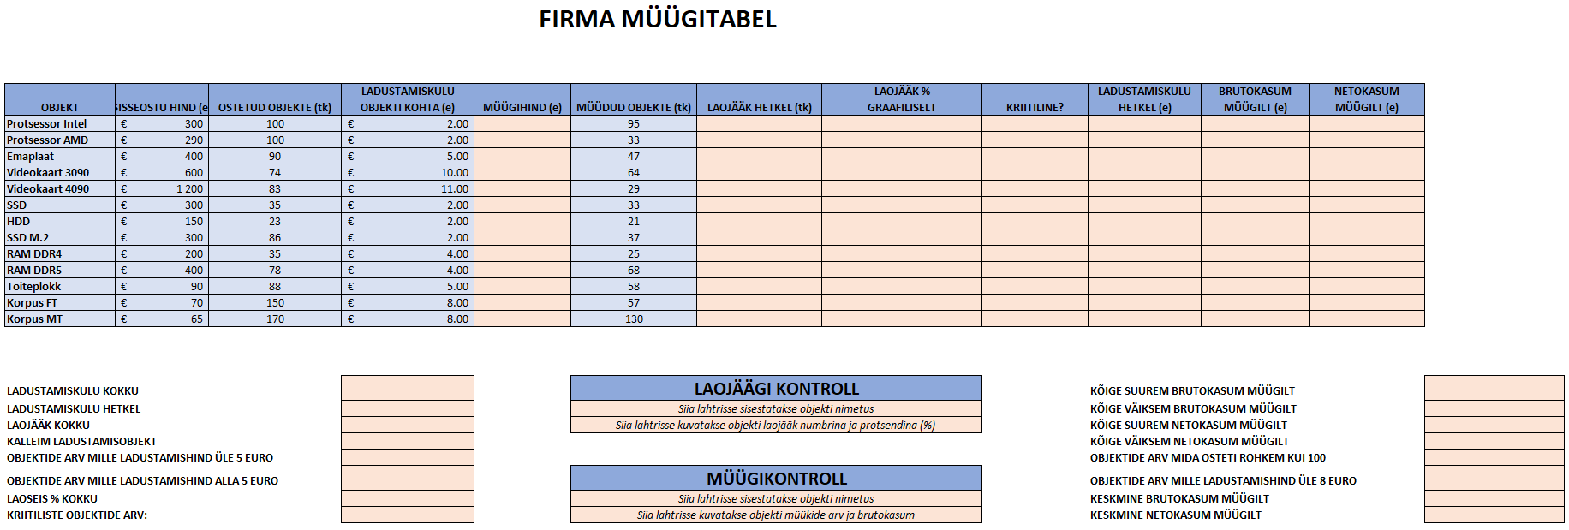

**MÜÜGIHIND:** Sisseostuhind + 50%

**KRIITILINE:** Kui toodet on laos alla 30% tellitud kogusest muutub lahter kollaseks, peal kiri „kriitiline“ , kui alla 10% siis punane ja peal kiri „telli juurde“